四川宏达股份有限公司

什邡磷化工分公司立式轴流泵采购

比选文件
编号：SFLHG-GKBX-2026-HW37

比选人：四川宏达股份有限公司
2026年4月16日
四川宏达股份有限公司
什邡磷化工分公司立式轴流泵采购比选文件
编号：SFLHG-GKBX-2026-HW37
各潜在投标单位：
四川宏达股份有限公司什邡磷化工分公司磷铵厂生产需要，需购立式轴流泵，本着“公开、公平、公正”的原则，现对立式轴流泵进行公开比选采购。欢迎贵公司前来报价，现将相关事项公告如下：
- 标的物：立式轴流泵 1台
二、比选人：四川宏达股份有限公司
三、具体内容及要求：
1.标的物工艺条件及技术要求：
1.1工艺条件
材料名称 | 主要技术参数 | 技术要求
立式轴流泵 | 立式轴流泵：  流量=2000m3/h  扬程H=2m  转速=960r/min  输送介质：萃取磷酸料浆（P2O5约20-22%），含铁铝镁杂质1%，固含量40%；PH：＜1，介质温度：＜100℃左右，介质比重：≈1.5； SO3浓度：5%；该泵用于料浆闪蒸降温用（真空压力： -55KPa~-60 KPa）。  液下深度:1.6米（需方负责配置吸入管）。  功率=45kw ，相关尺寸详见条件图。 | 1.配45kw 6极YE4电机（皖南、衡水、赛力盟、六安等国产电机大厂品牌），防护等级IP55。  2、填料密封;泵轴2205，叶轮等过流部件材质：CD4MoCu，其余碳钢和铸铁组合件。  3. 设备颜色：电机：苹果绿RAL 6019；护罩：淡黄 RAL1018；泵体（轴承座）：银白RAL9006 ；转动部件（联轴器等运动部件）：大红RAL 3020；泵体的底座（底板）：黑色RAL9005。泵头是不锈钢的，不涂色。  4.供货周期：60天。
1.2其它技术要求
1.2.1执行国家或行业相关标准，满足买方生产技术和使用要求。
1.1.2主要技术指标验收要求：采购品出厂前，投标单位对标的物进行测试，技术指标符合要求，功率、电流、扬程、振动等符合国家或行业技术规范要求。其余性能及要求的验收由比选人在采购品送（发）到指定交货地点后组织进行。
1.3泵外形尺寸参考图
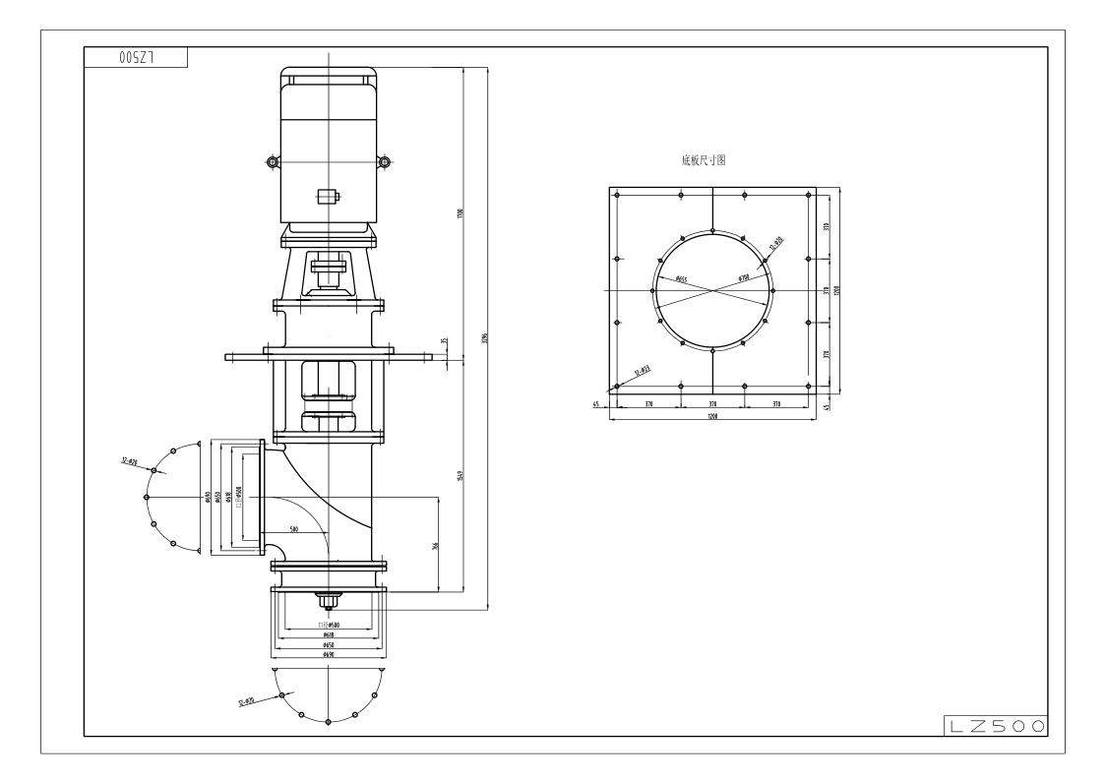

2.比选人资格要求
2.1资质要求：具有生产销售化工泵业绩的生产商或其授权代理商。生产商或其授权代理商为增值税一般纳税人；代理商投标，除提供本公司营业执照外，另需提供生产商营业执照及生产商授权销售证书。
2.2注册资本500万元及以上（以营业执照注册资金为准）。
3.交货地点：四川宏达股份有限公司什邡磷化工分公司（四川省德阳市什邡市洛水镇）
4.交货期：60天（自然日）。
5.付款方式及发票：
①付款方式：以现汇或银行电子承兑汇票支付，先货后款。货物发（送）到招标方指定交货地点，经招标人初步验收合格，并收到中标人开具的合法有效的全额增值税专用发票后，招标方按合同总额的90%支付货款；剩余合同总额的10%作为质保金，从质保期开始计算之日起，满1年且无任何质量问题后无息付清。
②一票制，开具全额增值税专用发票(税率13%)。
6.质保期：标的物验收合格并投入使用之日起12个月或标的物送（发）到买方之日起18个月（因买方原因未安装使用），二者以先到为准。

7.比选文件的获取

获取方式为：自 2026年4月20日 00 时 00 分至 2026年4月29日 23 时 59 分通过四川宏达股份有限公司集采中心招投标平台(以下简称“ 宏达股份集采平台”）（http://jc.sichuanhongda.com/）进行注册并登录后参与投标并下载比选文件。
8.响应性文件的递交
递交截止时间：2026年4月30日 10 时 00 分。
比选申请人按本比选文件第三章响应性文件格式制作报价文件，注明标的物名称、规格型号、数量、单价（到厂含税价）、合计金额、交货期、付款方式等（若询价约定的标的物交货期、付款方式、质保期等有异议，请在报价文件中另作说明）。所有上述资料组成响应性文件，比选申请人需将响应性文件打印盖章后，以电子文件方式（PDF、扫描文件等）上传至宏达股份集采平台。
9.响应性文件的要求
①比选申请人需提供营业执照（三证合一），销售商需提供生产商营业执照及授权证书。
②提供近三年内相同规格型号或相近技术参数化工泵生产销售业绩合同3份（具有磷化工湿法磷酸行业业绩的产品优先）。
10.比选办法：符合响应性条款后的最低投标价法。
11.形式评审标准：
11.1比选人营业执照（比选人为销售商，则需提供设备生产商授权证书及生产商营业执照复印件。
11.2投标文件需盖章。
12.资格评审标准：
12.1业绩（销售合同）
12.2法定代表人身份证明或授权委托书。
13响应评审标准：
13.1技术文件响应性评审；
13.2交货期；
13.3付款方式；
13.4质保期。
14.验收方式：
比选人按比选文件或合同约定对标的物外观质量、规格型号、数量、技术参数、配置清单等进行入库验收。
15.交送报价文件前，投标方可自愿来我公司进行实地考查、技术交流或咨询。
技术联系人：谢厂长13508000789
商务联系人：谢先生13890228228
地 址：四川省德阳市什邡市洛水镇 邮 编：618401

四川宏达股份有限公司
2026年4月16日

第二章
报价文件格式

立式轴流泵采购

响应性文件

供应商名称： （盖单位章）

（一）投标报价
(比选申请人名称)：
1、我方已仔细研究了(立式轴流泵) 比选文件(包括补充通知的全部内容，愿意以含税人民币大写： 元（¥： 元）（其中增值税税率为 %）的比选总报价，按比选文件规定的条件和要求承担合同规定的全部工作，并承担相关的责任，质量验收标准： 。付款方式：响应比选文件要求 。交货期：合同签订生效之日起xx个自然日内完成交货。质保期： 。
2、分项报价：
立式轴流泵：型号： ，单价： 元/台套
3、我公司承诺在投标有效期30日历天内不修改、撤销比选文件。
4、如我方中标，我方承诺：
（1）在签订合同时不向你方提出附加条件；
（2）在合同约定的期限内完成合同规定的全部义务。
5. 。（其他补充说明）。

报价单位： （盖单位章）
联系人： 电话：
年 月 日

（二）技术响应评审文件
设备名称 | 立式轴流泵 | 备注
设备型号
流量m³/h
扬程m
轴功率KW
配置功率KW
转速r/min
设备效率%
叶轮形式（开式、闭式、半开式）
密封形式、连接方式和材质
泵轴材质
泵轴直径mm
叶轮材质
泵体材质
泵盖材质
电机品牌或厂家
电机型号
设备重量（不含电机）Kg
交货期（天）
质保期（月）
付款方式 | 以现汇或银行电子承兑汇票支付，先货后款。货物发（送）到招标方指定交货地点，经招标人初步验收合格，并收到中标人开具的合法有效的全额增值税专用发票后，招标方按合同总额的90%支付货款；剩余合同总额的10%作为质保金，从质保期开始计算之日起，满1年且无任何质量问题后无息付清。
说明：
1.投标人应当如实填写上表“技术响应评审文件”处内容，对采购文件提出的要求和条件作出明确响应，并列明具体响应数值或内容。投标人需要说明的内容若需特殊表达，应先在本表中进行相应说明，再另页应答，否则投标无效。
2.投标人必须据实填写，不得虚假应答，否则将取消其响应或中选资格。
3.若未明确应答的条款均视为接受及满足采购文件要求。
投标人名称（全称并加盖公章）：
日 期: 年 月 日

（四）业绩文件
提供近三年内相同规格型号或相近技术参数化工泵生产销售业绩合同3份（具有磷化工湿法磷酸行业业绩的产品优先） 。
1、合同包括已履约完成和正在履约均可，同一家单位多次采购，合同数量可累计。代理商提供生产商业绩予以认可，生产商提供代理商业绩予以认可。生产销售业绩汇总表如下：
序号 | 合同签订时间 | 业绩单位 | 产品规格 | 泵的参数和材质 | 产品数量 | 备注
1
2
3
4
6
...
合计 | / | 家 | / |  | 台
备注栏标明行业（磷化工湿法磷酸、新能源、石油化工、医药、造纸、机械、矿山等），本表后请附：合同扫描件1、2、3...

（五）资质文件
1、营业执照（三证合一）

2、法定代表人身份证明或授权委托书(任一即可）

3、生产商授权证书（投标人为销售商时需要提供授权证书，投标人为生产商不需要提供授权证书）

（六）承 诺 书
致：
我公司自愿参与四川宏达股份有限公司什邡磷化工分公司磷铵厂立式轴流泵的投标，现郑重作出以下承诺：
⑴我公司提供的物资质量、环保、安全符合国家要求；
⑵我公司具有良好的信誉、企业处于正常生产经营状态；
⑶我公司完全按报价文件严格执行。
⑷我公司将严格遵守投标的各项法律法规和程序，若有违规行为，愿意承担相应法律责任。
⑸若中标，我公司将按照合同约定的时间、地点和方式交付物资，确保项目顺利推进。
⑹我公司保证所提供的所有资料真实、准确、有效，如有虚假，愿意接受相应处罚。 一旦我方中标，愿意按照招标文件和招标人的规定和要求签订购销合同，并信守合同、保证质量、如期交货。

供应商名称： （盖单位章）
日 期： 年 月 日

第三章
合同条款及格式

购销合同

合同编号：GY-2026-
买方：四川宏达股份有限公司
卖方：
根据《中华人民共和国民法典》及相关法律法规的规定，本着平等互利、诚实守信的原则，经买卖双方协商一致，就买方向卖方购买立式轴流泵事宜达成本合同，具体内容如下：
- 标的物基本信息
产品名称 | 品种规格 | 计量  单位 | 数量 | 到厂单价（元） | 税率 | 税额（元） | 不含税金额（元） | 含税金额（元）
立式轴流泵  （含电机） |  | 台 | 1 |  | 13%
供货范围 | 立式泵：泵头+电机及机座，轴承箱，联轴器，联轴器及护罩等。
含税总金额（大写）
该价款为系卖方履行本合同项下的所有内容而能获得的全部价款，包括货款、运费、上车费、保险费、包装费、指导安装调试费、税金等，除此之外，不做任何调整，如有遗漏，均视为卖方的自愿让利行为。
第二条质量标准及验收要求
1.质量要求：执行国家现行法律法规及行业相关标准，且满足买方使用要求。
2.质保期：标的物（包括设备及相关配件）质量实行质保期内“三包”，质保期1年，质保期为标的物验收合格并投入使用之日起12个月或标的物送（发）到买方之日起18个月（因买方原因未安装使用除外），二者以先到为准。
3.验收要求：
3.1标的物到厂验收：需方和供方共同验收设备详细配置清单范围内的货物，货物型号、规格、数量、铭牌参数、生产商（品牌）等与配置清单一致，无外观质量问题、缺件、错件等，视为到厂验收合格。
3.2标的物运行验收：在买方现场进行72小时带料运行，满足技术协议要求和国家现行法律法规及行业相关标准，且满足买方使用要求。
第三条交货地点、交货方式及交货时间
1.交货地点：买方指定地点：四川省德阳市什邡市洛水镇南园村买方物资仓库。
2.交货方式：卖方负责送（发）货到本合同项下交货地点。
3.交货时间：合同签订生效之日起60日内完成交货。
第四条运输方式、包装要求、费用承担
1.运输方式：汽车运输。
2.包装要求：由卖方根据设备形状特点坚固包装，并采取防潮、防锈、防震措施，包装箱内散装部件加标签，标明归属设备的部位，每个包装箱注明设备名称、重量、尺寸及吊装位置，随机备件及专用工具应特别注明标准包装，以保证货物不受损坏，包装物不回收，不计价。
3.风险及费用承担：标的物运输过程中的一切货损风险和交付买方之前的运费、保险费、上车费、杂费等相关费用均由卖方承担。
第五条标的物验收及异议处理
1.标的物验收标准按本合同第二条（质量标准及验收要求）执行，标的物的数量、质量、型号规格、外观等一切货物指标以买方的验收结果为准。
2.如标的物的数量、质量、型号规格、外观、性能指标等一切货物指标不符合合同约定或未通过买方验收的，买方有权不予收货；卖方应按买方要求退货或换货，并承担由此产生的所有费用。
3.卖方异议处置：如卖方对买方验收结果有异议，应于收到买方通知之日起5个工作日内提出书面异议，异议提出后，双方协商处理，协商不成的可提交有资质的第三方机构检测，费用由责任方承担。卖方逾期未提出异议的，视为认同买方验收结果。
第六条付款方式及发票
1. 付款方式：以现汇或银行电子承兑汇票支付，先货后款。货物发（送）到招标方指定交货地点，经招标方初步验收合格，并收到中标方开具的合法有效的全额增值税专用发票后，招标方按合同总额的90%支付货款，剩余合同总额的10%作为质保金，待质保期结束之日止无任何质量问题后无息付清。
- 发票：一票制，卖方开具全额增值税专用发票（税率13%）。
第七条违约责任
1.卖方应具备合法的经营资质，并向买方主动提供相应证件。买方有权核验卖方的主体资格、资信状况、相关资质等。如因弄虚作假造成的一切法律责任和经济纠纷由卖方承担。
2.卖方必须保证所供货物的质量及数量，如卖方弄虚作假，买方不予结算。给买方造成损失的，卖方承担相应的经济责任与法律责任。
3.卖方必须按合同约定，提前或按时交付标的物。否则，每逾期一天，卖方按合同总金额的0.5％向买方支付违约金。若逾期时间超过20个自然日，买方有权提前解除本合同，卖方应在合同终止之日起5个工作日内全额退还买方已支付的全部款项，并按合同总金额20%向买方支付违约金，给买方造成损失的，还应赔偿。
4.卖方拒绝退、换货或是退、换货之后标的物的数量、质量、型号规格、外观等一切货物指标仍不符合合同约定或未通过买方验收的，买方有权解除本合同，未付价款将不再支付，卖方应退还买方已付货款并按合同总金额20%的标准向买方承担违约责任，给买方造成损失的，还应赔偿。
5.因不可抗力使合同无法履行，则应解除合同。如不可抗力只是暂时阻碍合同履行，则一般采取延期履行合同的方式。凡发生不可抗力事件，当事方已尽力采取补救措施但仍未避免损失的情况下，可不负赔偿责任，但是应立即以书面形式通知对方，并在7日内提交记载不可抗力的详细情况及无法履行本合同的证明文件。市场价格波动、铁路运力不足不得作为免责事由，双方另有约定的除外。
第八条争议解决方式
因履行本合同而产生争议或纠纷，买卖双方应尽量协商解决，协商不成的，应向买方住所地有管辖权的人民法院提起诉讼。
第九条合同有效期限
本合同有效期自2026年X月X日起至质保期结束之日止。
第十条合同生效及份数
本合同自买卖双方加盖公章/合同专用章后生效。本合同一式肆份，买卖双方各执贰份，具有同等法律效力。
第十一条其它约定事项
1.买方的真实意思表示以买方用印公章/合同专用章后的合同为准，本合同项下加盖的其他买方印章及买方员工签字无效，对买方不具有约束力。若由此给卖方造成损失的，买方不承担任何责任。
2.质量问题处理：质保期内，经双方业务代表现场检查并确认是产品质量问题的，卖方无条件予以更换或退货，更换或退货所产生的所有费用，由卖方全额承担；如买方选择退货处理的，卖方须在买方发出退货通知后7个自然日内全额退还买方已付款项，同时买卖双方需另行签订产品质量问题处理协议书。
3.双方以本合同载明的通讯联络方式作为通知的依据，双方员工通过未载明的微信账号发送通知的，应出具证明劳动关系的响应材料。双方通讯方式变更的，应提前三天书面通知对方，否则按原通讯方式送达仍视为有效送达。
- 随机附产品使用说明书、产品合格证等文件资料。
- 买方逾期付款的，卖方自愿给与买方一定的宽限期。宽限期经过买方仍未付款的，则以逾期未付金额为基础按发生时中国人民 银行授权全国银行间同业拆借中心公布的一年期贷款市场报价利率（LPR）为标准，向卖方支付违约金（含资金占用利息），最高不超过逾期未付金额的10%。
买方（盖章）：四川宏达股份有限公司 | 卖方（盖章）：
联系人（签字）： | 联系人（签字）：
联系电话：13890228228 | 联系电话：
通讯地址：四川省德阳市什邡市洛水镇 | 通讯地址：
开户行：中国银行什邡支行 | 开户行：
帐号：121203636202 | 帐号：
税号：91510600205363163Y | 税号:
签订地点：四川省什邡市洛水镇 | 签订日期：
（以下无正文）

